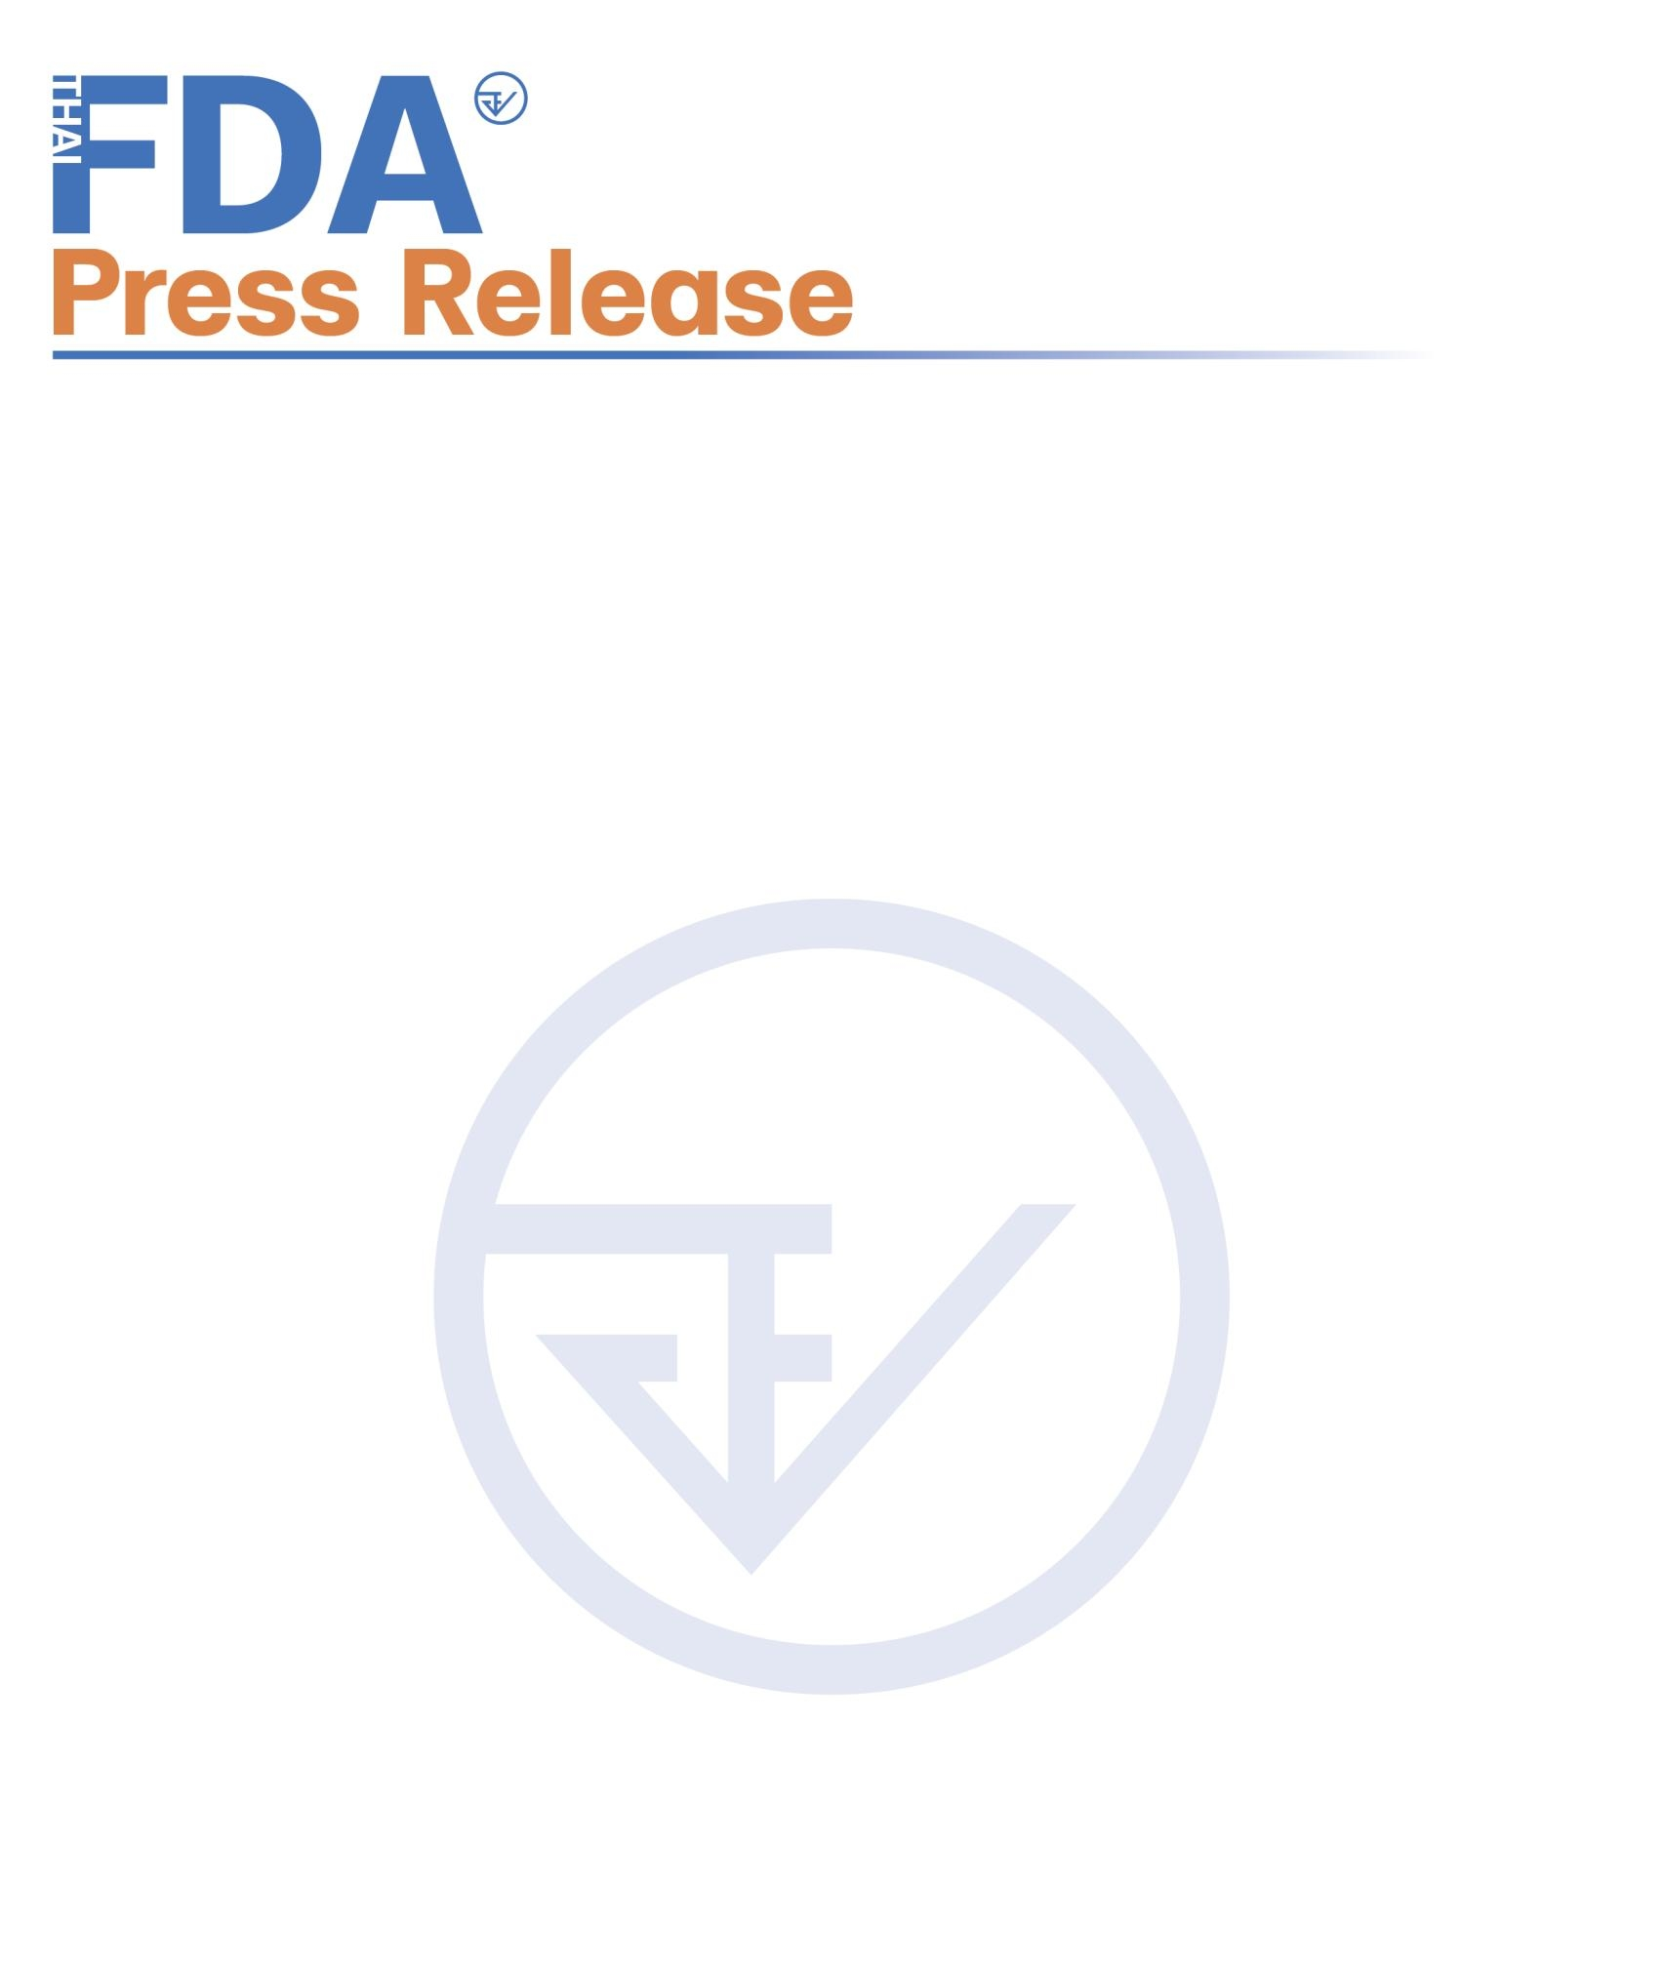
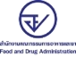
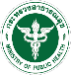

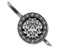


ตำรวจสอบสวนกลาง(CIB) ร่วม อย. สสจ.นครปฐม ทลายเครือข่ายโรงงานเถื่อนผลิตยาแก้ไอปลอม
สกัดกั้นก่อนเตรียมปล่อยขายล็อตใหญ่ มูลค่ากว่า 100 ล้านบาท
กองบัญชาการตำรวจสอบสวนกลาง โดย พล.ต.ท.จิรภพ ภูริเดช ผบช.ก., พล.ต.ต.ณัฐศักดิ์ เชาวนาศัย รอง ผบช.ก., พล.ต.ต.โสภณ สารพัฒน์ รอง ผบช.ก., เจ้าหน้าที่ตำรวจ ปคบ. โดยการสั่งการของ พล.ต.ต.วิทยา ศรีประเสริฐภาพ ผบก.ปคบ., พ.ต.อ.อนุวัฒน์ รักษ์เจริญ, พ.ต.อ.ชัฏฐ นากแก้ว, พ.ต.อ.ปัญญา กล้าประเสริฐ รอง ผบก.ปคบ., พ.ต.อ.วีระพงษ์ คล้ายทอง ผกก.4 บก.ปคบ., สำนักงานคณะกรรมการอาหารและยา โดย นพ.สุรโชค ต่างวิวัฒน์ เลขาธิการคณะกรรมการอาหารและยา และ นพ.วิทิต สฤษฎีชัยกุล รองเลขาธิการคณะกรรมการอาหารและยา นายแพทย์วิโรจน์ รัตนอมรสกุล นายแพทย์สาธารณสุขจังหวัดนครปฐม ร่วมปฏิบัติการจับกุมกวาดล้างเครือข่ายผู้ผลิตและจำหน่ายยาแก้ไอปลอมรายใหญ่ในพื้นที่ จ.นครปฐม ตรวจยึด อายัด ยาสำเร็จรูป เครื่องมือเครื่องจักร อุปกรณ์ที่ใช้ในการผลิต และวัตถุดิบที่หากนำไปผลิตเป็นยาสำเร็จรูปจะมีมูลค่ากว่า 100,000,000 บาท
สืบเนื่องจากกองกำกับการ 4 กองบังคับการปราบปรามการกระทำความผิดเกี่ยวกับการคุ้มครองผู้บริโภคได้รับแจ้งเบาะแสจากสื่อสังคมออนไลน์ว่ามีการนำยาแก้ไอชนิดน้ำเชื่อม หรือยาบางชนิดมาใช้ผิดวัตถุประสงค์ โดยนำมาผสมกับน้ำกระท่อมดื่มเพื่อความมึนเมา และเสพติดเป็นจำนวนมาก ส่งผลให้เกิดการลักลอบผลิตและขายยาโดยไม่ได้รับอนุญาต
โดยการเสพยาเสพติดชนิด 4x100 อาจเป็นจุดเริ่มต้นให้กลุ่มวัยรุ่นที่เสพยกระดับเป็นสารเสพติดรูปแบบอื่นที่รุนแรงมากขึ้นได้ เพื่อเป็นการป้องกันการแพร่ระบาดของยาเสพติดชนิดดังกล่าวในกลุ่มวัยรุ่น เจ้าหน้าที่ตำรวจจึงมีการเฝ้าระวังการผลิตและจำหน่ายผลิตภัณฑ์ยาน้ำแก้แพ้ แก้ไอเรื่อยมา
ต่อมาเจ้าหน้าที่ตำรวจได้ทำการสืบสวนหาข่าวพบว่า มีการลักลอบผลิตยาแก้ไอปลอม และทราบถึงกลุ่มเครือข่ายผู้ผลิตยาแก้ไอปลอมว่ามีการลักลอบผลิตและบรรจุอยู่ในพื้นที่ จ.นครปฐม และ
จ.สมุทรสาคร
โดยในวันที่ 7 มกราคม 2568 เจ้าหน้าที่ตำรวจ กก.4 บก.ปคบ. ได้ร่วมกับเจ้าหน้าที่จากสำนักงานคณะกรรมการอาหารและยา และสำนักงานสาธารณสุขจังหวัดนครปฐม นำหมายค้นเข้าตรวจค้นสถานที่
ต่าง ๆ ที่เกี่ยวข้องกับการผลิตและการขายยาแก้ไอปลอม จำนวน 4 จุด ดังนี้
1. สถานที่ผลิต ในพื้นที่ ต.ห้วยขวาง อ.กำแพงแสน จ.นครปฐม โดยเจ้าหน้าที่ตำรวจ กก.4 บก.ปคบ. ได้ร่วมกับเจ้าหน้าที่จากสำนักงานคณะกรรมการอาหารและยา นำหมายค้นของศาลจังหวัดนครปฐม เข้าตรวจค้น ตรวจยึดและอายัดยาแก้ไอปลอม วัตถุดิบ อุปกรณ์การผลิต และบรรจุภัณฑ์
รวมทั้งสิ้น 36 รายการ ดังนี้
1) ยาแก้ไอสำเร็จรูปปลอม จำนวน 3 ยี่ห้อ
- ยี่ห้อ “ดาทิสซิน ชนิดน้ำเชื่อม” ปลอม จำนวน 900 ขวด
- ยี่ห้อ “Asacog” ปลอม จำนวน 5,000 ขวด
- ยี่ห้อ “Allergin” ปลอม จำนวน 3,000 ขวด
2) ยาแก้ไอที่อยู่ระหว่างผลิต บรรจุลงขวด จำนวน 2,000 ขวด
3) วัตถุดิบในการผลิต
- Ammonium chloride 25 kg จำนวน 8 กระสอบ
- สารสีขาว บรรจุในถุงสีเงิน ในลังกระดาษ (ถุงเล็ก) จำนวน 4 ลัง
- Sodium saccharin 50 kg จำนวน 1 ถัง
- Trisodium citrate 25 kg จำนวน 4 กระสอบ
- Sodium cyclamate 25 kg จำนวน 11 กระสอบ
- Acesulfame - K 25 kg จำนวน 2 กล่อง
- Propylparaben 25 kg จำนวน 1 ถัง
- Rasberry Flavor 5 ลิตร จำนวน 84 แกลลอน
- Methylparaben 25 kg จำนวน 1 ถัง
- ผง Caramel colour 20 kg จำนวน 2 ลัง
- 95% Ethyl alcohol 20 ลิตร จำนวน 2 แกลลอน
- 99.5% Glycerin 35 kg จำนวน 20 แกลลอน
- ผงสีขาว บรรจุในถุงสีเงิน ในลังกระดาษ (ถุงใหญ่) จำนวน 2 ลัง
- ถังสีฟ้า ฉลากระบุ “2 – (Benzhydryloxy…)” 25 kg จำนวน 1 ถัง
- Menthol crystal จำนวน 6 ถุง
4) เครื่องจักร/อุปกรณ์การผลิต
- เครื่องบรรจุ (ฟิลลิ่ง) 5 เครื่อง
- เครื่องตอกปิดฝา 11 เครื่อง
- เครื่องติดฉลาก 4 เครื่อง
- ปั๊มลม 5 เครื่อง
- เครื่องรัดลัง 2 เครื่อง
- หม้อต้ม 16 หม้อ
- เตาแก๊ส 15 หัว
- ถังแก๊ส 17 ถัง
- เครื่องชั่งดิจิทอล 2 เครื่อง
- ขวดพลาสติก สีชา (ขวดเปล่า) 116,200 ชิ้น
- ฝาเกลียว สีแดง 10,000 ชิ้น
- ลังลูกฟูก คละขนาด และไส้ลัง 13,900 ชิ้น
- สายเคเบิ้ล 49 ม้วน
5) ฉลากผลิตภัณฑ์ยาแก้ไอปลอม
- ฉลากผลิตภัณฑ์ยาแก้ไอ ยี่ห้อ “ดาทิสซิน ชนิดน้ำเชื่อม” จำนวน 336,000 ดวง
- ฉลากผลิตภัณฑ์ยาแก้ไอ ยี่ห้อ “Asacog” จำนวน 360,000 ดวง
- ฉลากผลิตภัณฑ์ยาแก้ไอ ยี่ห้อ “Allergin” จำนวน 456,000 ดวง
2. สถานที่กระจายผลิตภัณฑ์ยาแก้ไอปลอม ภายในบริษัทขนส่งสินค้าแห่งหนึ่งในพื้นที่แขวงทวีวัฒนา เขตทวีวัฒนา กรุงเทพมหานคร โดยเจ้าหน้าที่ตำรวจ กก.4 บก.ปคบ. ได้ร่วมกันนำหมายค้นของศาลอาญา
ตลิ่งชัน เข้าตรวจค้น ตรวจยึดผลิตภัณฑ์ยาแก้ไอปลอมที่อยู่ระหว่างรอกระจายไปยังกลุ่มลูกค้าในพื้นที่ จ.มุกดาหาร และ จ.หนองคาย จำนวน 44,000 ขวด
3. สถานที่ผลิตฉลากยาแก้ไอปลอม ในพื้นที่ ต.พันท้ายนรสิงห์ อ.เมืองสมุทรสาคร จ.สมุทรสาคร เจ้าหน้าที่ตำรวจ กก.4 บก.ปคบ. ได้ร่วมกันนำหมายค้นของศาลจังหวัดสมุทรสาคร เข้าตรวจค้น
ตรวจยึดผลิตภัณฑ์ยาแก้ไอปลอม และอุปกรณ์การผลิต รวมทั้งสิ้น 3 รายการ ดังนี้
- ผลิตภัณฑ์ยาก้ไอปลอม จำนวน 10,000 ขวด
- ฉลากผลิตภัณฑ์ยาแก้ไอปลอม 12 ม้วน
- เครื่องผลิตฉลาก 1 เครื่อง
4. สถานที่เก็บเอกสารการสั่งซื้อสารเคมีซึ่งเป็นส่วนผสมในการผลิตยาแก้ไอปลอม ในพื้นที่ ต.บางน้ำจืด อ.เมืองสมุทรสาคร จ.สมุทรสาคร โดยเจ้าหน้าที่ตำรวจ กก.4 บก.ปคบ. ได้ร่วมกันนำหมายค้นของศาลจังหวัดสมุทรสาคร เข้าทำการตรวจค้นสถานที่ดังกล่าว
จากการสืบสวนพบว่า ผู้กระทำความผิด นำส่วนผสม วัตถุดิบ และบรรจุภัณฑ์จากสถานที่ต่าง ๆ
มาผลิต และบรรจุในโกดังในพื้นที่ ต.ห้วยขวาง อ.กำแพงแสน จ.นครปฐม โดยมีแรงงานใช้ชีวิต กิน อยู่อาศัยและนอน บริเวณไลน์การผลิตในสถานที่ดังกล่าว และจะเปลี่ยนสถานที่ในการผลิตไปเรื่อย ๆ เพื่อให้ยากแก่การตรวจสอบของเจ้าหน้าที่ตำรวจ และยังสืบสวนทราบว่า กลุ่มผู้กระทำผิดดังกล่าว เป็นผู้ที่ได้รับการว่าจ้างผลิตยาแก้ไอปลอม ให้กับเครือข่ายผู้กระทำความผิดในการผลิต และจำหน่ายยาแก้ไอปลอม ในพื้นที่ ต.ดอนไก่ดี อ.กระทุ่มแบน จ.สมุทรสาคร ซึ่งเจ้าหน้าที่ตำรวจ กก.4 บก.ปคบ. ได้เข้าทำการตรวจค้นไปแล้ว เมื่อต้นเดือนสิงหาคม 2567 ที่ผ่านมา แต่ยังกระทำผิดซ้ำซากโดยไม่คำนึงถึงความปลอดภัยของผู้บริโภค หวังแต่ผลประโยชน์ทางด้านธุรกิจ
เบื้องต้นการกระทำดังกล่าวเป็นความผิดตามพระราชบัญญัติยา พ.ศ.2510
1. ฐาน “ผลิตยาโดยไม่ได้รับอนุญาต” ระวางโทษจำคุกไม่เกิน 5 ปี และปรับไม่เกิน 10,000 บาท
2. ฐาน “ผลิต และขายยาปลอม” ระวางโทษจำคุกตั้งแต่ 3 ปี ถึงตลอดชีวิต และปรับตั้งแต่ 10,000 ถึง 50,000 บาท

นพ.วิทิต สฤษฎีชัยกุล รองเลขาธิการคณะกรรมการอาหารและยา กล่าวว่า ขอเตือนประชาชนที่นิยมใช้ยาแก้แพ้ แก้ไอ นำไปผสมในสูตร 4x100 อาจได้รับอันตรายจากการบริโภคยาดังกล่าว เนื่องจาก ณ ปัจจุบัน พบว่ามีการลักลอบผลิตยาน้ำแก้แพ้แก้ไอเป็นจำนวนมาก และสถานที่ผลิตนอกจากไม่ได้รับมาตรฐาน GMP แล้ว ยังไม่ถูกสุขลักษณะ ส่งผลให้ยาที่ผลิตจากสถานที่ที่ไม่ได้รับอนุญาตนั้นอาจปนเปื้อนจนก่อให้เกิดอันตรายต่อผู้บริโภคได้ ทั้งนี้ ด้วยสภาพปัญหาการนำยาน้ำแก้แพ้ แก้ไอไปใช้ในทางที่ผิด อย.ได้มีมาตรการควบคุมตั้งแต่การนำเข้าสารเคมีที่นำมาใช้ผลิตยา ไปจนถึงการขายยา โดยผู้ที่จะนำเข้าสารเคมี ผู้ผลิตและขายยา ต้องได้รับอนุญาตจาก อย. นอกจากนี้ อย.ยังได้กำหนดมาตรการเข้มงวดให้ผู้รับอนุญาตต้องจัดทำรายงานการนำเข้าสารเคมี การผลิต และขายยา รายงานต่อ อย. ทุก 4 เดือน ซึ่งกรณีที่พบว่าผู้รับอนุญาตฝ่าฝืนมาตรการดังกล่าว จะส่งดำเนินคดีตามกฎหมายและมีบทลงโทษตามมาตรการปกครอง
สำหรับการเฝ้าระวังการลักลอบผลิตยาปลอมหรือยาไม่มีทะเบียนตำรับยานั้น ทาง อย. ได้ประสานทำงานร่วมกับกองบังคับการปราบปรามการกระทำความผิดเกี่ยวกับการคุ้มครองผู้บริโภคมาโดยตลอด
เมื่อตรวจพบผู้ที่ลักลอบผลิตและขายยาจะมีความผิดตามมาตรา 12 แห่งพระราชบัญญัติยา พ.ศ. 2510 ระวางโทษจำคุกไม่เกิน 5 ปี และปรับไม่เกิน 10,000 บาท สำหรับกรณีการจับกุมในครั้งนี้ นอกจากจะเป็นการผลิตโดยไม่ได้รับอนุญาตแล้ว ยังพบว่ายาที่ผลิตนั้น เจตนาปลอมยี่ห้อยาที่ได้รับการขึ้นทะเบียนจาก อย. อีกด้วย
จึงมีโทษตามมาตรา 72 (1) ห้ามมิให้ผู้ใดผลิตยาปลอม ระวางโทษจำคุกตั้งแต่ 3 ปี ถึงตลอดชีวิต และปรับ
ตั้งแต่ 10,000 ถึง 50,000 บาท ซึ่งไม่ได้มีแค่โทษปรับเพียงอย่างเดียว ขอให้ประชาชนช่วยเป็นหูเป็นตา
เพื่อลดการนำยาไปใช้ในทางที่ผิดในชุมชนจนเป็นสาเหตุของการเสพติดยาที่รุนแรงตามมา หากผู้บริโภคพบการลักลอบผลิต นำเข้า จำหน่ายผลิตภัณฑ์สุขภาพที่ผิดกฎหมาย สามารถแจ้งเบาะแสได้ที่สายด่วน อย. 1556 หรือผ่าน Email: 1556@fda.moph.go.th, Line: @FDAThai, Facebook: FDAThai หรือ ตู้ปณ.1556 ปณฝ. กระทรวงสาธารณสุข จ.นนทบุรี 11004 หรือสำนักงานสาธารณสุขจังหวัดทั่วประเทศ เพื่อจะได้ดำเนินการตามกฎหมายต่อไป

พล.ต.ต.วิทยา ศรีประเสริฐภาพ ผู้บังคับการปราบปรามการกระทำความผิดเกี่ยวกับการคุ้มครองผู้บริโภค กล่าวว่า ตลอดเวลาที่ผ่านมา เจ้าหน้าที่ตำรวจ กก.4 บก.ปคบ. ได้ร่วมกับ อย. ตรวจสอบ เฝ้าระวังการผลิตและขายกลุ่มยาน้ำแก้ไอ ยาแก้แพ้ ซึ่งเป็นยาอันตรายไปใช้ผิดวัตถุประสงค์ในกลุ่มเสี่ยง และกลุ่มวัยรุ่นในลักษณะสารเสพติดที่เรียกว่า “4x100” เพื่อหวังผลให้เกิดอาการมึนเมา รวมถึงมีการลักลอบขายทางอินเทอร์เน็ตมาโดยตลอด
ซึ่งยาเป็นปัจจัย 4 ที่ประชาชนจะใช้รักษาเยียวยาเมื่อป่วยไข้อันดับแรก และส่งผลโดยตรงกับสุขภาพของประชาชน หากรับประทานยาปลอมที่ผลิตโดยไม่ได้มาตรฐาน ไม่มีตัวยาเป็นส่วนผสม อาจทำให้การรักษาไม่ได้ผล ไม่หาย และอาจได้รับอันตรายถึงชีวิต ผู้ผลิตและขายยาจะต้องขออนุญาตให้ถูกต้อง เพื่อเป็นหลักประกันเบื้องต้นว่ายาที่ผลิตมาสู่ท้องตลาดมีมาตรฐาน และรักษาโรคได้จริง บก.ปคบ. จะดำเนินกวดขันจับกุมผู้ผลิตและขายยาปลอม รวมถึงกวาดล้างผู้ที่ผลิตและขายยาโดยไม่ได้รับอนุญาตให้ถึงที่สุด โดยประชาชนทั่วไปหากพบเห็นการกระทำความผิด สามารถแจ้งได้ที่ สายด่วน ปคบ. 1135 หรือเพจ ปคบ.เตือนภัยผู้บริโภค

“ผู้ต้องหาหรือจําเลยยังเป็นผู้บริสุทธิ์ตราบใดที่ศาลยังไม่มีคําพิพากษาถึงที่สุด”
************************************
วันที่เผยแพร่ข่าว 7 มกราคม 2568 ข่าวแจก 78 / ปีงบประมาณ พ.ศ. 2568

